7.2电流的磁场
一、知识梳理
（一）奥斯特的发现
1．1820年丹麦的物理学家奥斯特发现：通电导体周围存在______，这种现象称为电流的______效应．
2．奥斯特实验：
（1）步骤：①在桌面上放置一个小磁针，静止后指______方向；②在平行于小磁针的上方放置一通电直导线，观察到小磁针偏转指向______方向；③断开开关，小磁针又转回到______方向；④改变电流方向，磁针向东西方向偏转且与②中方向相______。
（2）奥斯特实验说明：①通电导体的周围存在______；②通电导体周围磁场的方向与______的方向有关；
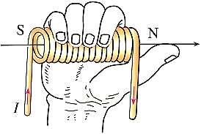
（3）直线电流磁感线的特点：直线电流产生的磁场中，磁感线是以______为圆心排列的系列的______；
（二）通电螺线管的磁场
1．通电螺线管周围存在______，通电螺线管的磁场与____________的磁场相似．
2．通电螺线管的磁场方向（磁极）与______的方向有关．
3．通电螺线管外部的磁场是由______极指向______极，内部磁场方向是从______极指向______极．
4．用____________可以判断通电螺线管磁极．具体方法是：用______手握螺线管，让______弯向螺线管电流的方向，则大拇指所指的那端就是螺线管的______极．
5．通电螺线管磁性强弱与____________、____________、____________有关．
（三）物体磁性从哪里来
1．物质由______组成，原子由带正电的____________和绕核旋转的______构成．
2．电子绕核旋转就形成了____________，因此，每个原子都可看做是一个____________．
3．物体的磁性来源于原子内______的运动，磁现象的本质是______．
二、易错分析
1．奥斯特实验中的直导线应南北方向放置，若东西方向放置可能会导致下方的小磁针不偏转．
2．奥斯特首次揭示了电与磁之间存在联系，揭示了电生磁现象．
3．利用安培定则判断通电螺线管的磁极应注意四指弯曲指向电流的方向．
三、达标训练
1．假如磁体的磁性消失了，以下情景可能发生的是（ ）
A．电灯不能正常发光 B．轮船上的罗盘将失去作用
C．门吸仍然起作用 D．电磁起重机可以吸起比原来更多的钢铁
2．下列物理学家中，首先发现电磁效应的是（ ）
A．法拉第 B．奥斯特 C．安培 D．焦耳
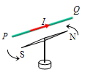
3．小鹏在研究通电导体周围磁场的情况时，将能够自由转动的小磁针静置在水平桌面上，将一根直导线平行置于小磁针正上方．当直导线中的通电电流由P向Q时，小磁针在水平面内的转动方向如图所示，当改变直导线中的电流方向时，小磁针转动方向也发生了改变，下列说法错误的是（ ）
A．历史上第一个发现这一现象的科学家是奥斯特
B．上述现象说明了电流有磁效应
C．上述现象说明电流的磁场方向与电流方向有关
D．只改变通过直导线的电流大小时，小磁针的转动方向也会改变
4．如图是奥斯特实验的示意图，有关分析正确的是（ ）
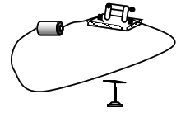
A．通电导线周围磁场方向由小磁针的指向决定
B．发生偏转的小磁针对通电导线有力的作用
C．移去小磁针后的通电导线周围不存在磁场
D．通电导线周围的磁场方向与电流方向无关
5．汤姆生在研究阴极射线时发现了电子，如图所示，一条向上射出的阴极射线可以看作是许多电子定向运动形成的电子流．则通过这束电子流的运动方向推断电流及周围的磁场方向是（ ）
 | A． | B． | C． | D．
6．要增强电磁铁的磁性，可以采取的正确方法是（ ）
A．增加螺线管的匝数，减少电流强度 B．加大螺线管中的电流强度，减少螺线管匝数
C．增加螺线管的通电时间，不断改变电流方向 D．增加螺线管的匝数和电流强度
7．奥斯特通过实验证实了电流的周围存在着磁场．如图所示，闭合开关S后，位于螺线管右侧的小磁针和位于螺线管正上方的小磁针N极指向将分别是（ ）
A．向右，向左 B．向左，向右 C．向左，向左 D．向右，向右
8．小磁针静止时的指向如图所示，由此可知（ ）
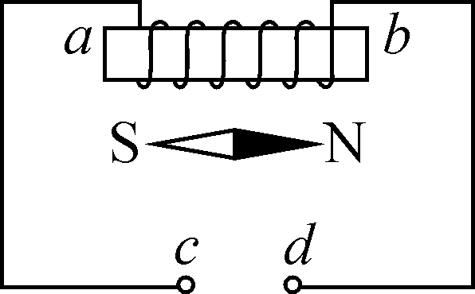A．a端是通电螺线管的N极，c端是电源正极
B．a端是通电螺线管的N极，c端是电源负极
C．b端是通电螺线管的N极，d端是电源正极
D．b端是通电螺线管的N极，d端是电源负极
9．如图所示，在通电螺线管（导线中箭头表示电流方向）附近放置的小磁针（黑端为N极），静止时其指向正确的是（ ）
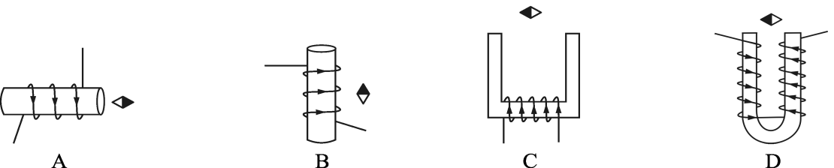
10．下列各图中小磁针的指向不正确的是（ ）
A． | B． | C． | D．
11．对于通电螺线管极性的标注，图中正确的是（ ）
12．如图，通电螺线管周围有甲、乙、丙、丁四个小磁针，静止后小磁针指向正确的是（ ）
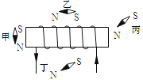
A．甲
B．乙
C．丙
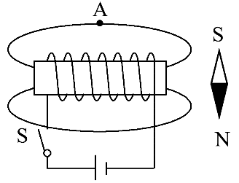
D．丁
13．如图所示，小磁针静止在螺线管，合开关，下列判断正确的是（ ）
A．通电螺线管的左端为N极 B．小磁针一直保持静止
C．小磁针的N极向右转动 D．通电螺线管外A点的磁场方向向左
14．当开关S闭合后，对如图所示的情况，下列说法正确的是（ ）
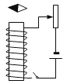
A．螺线管上端是N极
B．小磁针将逆时针转动，静止后S极向上
C．小磁针将顺时针转动，静止后N极向上
D．滑动变阻器滑片向上移动，电磁铁磁性将增加
15．（多选）如图所示，条形磁铁放在粗糙程度相同的水平桌面上静止后，闭合开关S，滑片P向下移动．下列说法正确的是（ ）
A．通电螺线管的右端为N极
B．滑片P向下移动过程中，通电螺线管的磁性变弱
C．滑片P向下移动过程中，条形磁铁所受摩擦力一直不变
D．滑片P向下移动过程中，条形磁铁可能静止，也可能向左运动
16．巨磁电阻效应是指某些材料的电阻在磁场中急剧减小的现象，且磁场越强电阻越小，图中是说明巨磁电阻特性原理的示意图，图中GMR是巨磁电阻．如果闭合S₁、S₂，滑片P向左移动时，电表的变化情况是（ ）
A．表和表示数均变小
B．表和表示数均变大
C．表示数变小，表示数变大
D．表示数变大，表示数变小
17．如图所示的装置中，当开关S闭合后，下列判断正确的是（ ）
A．通电螺线管外A点的磁场方向向左
B．通电螺线管的左端为N极
C．向左移动滑片P，通电螺线管的磁性减弱
D．小磁针静止后，其N极的指向沿水平向右
18．小明在一块有机玻璃板上安装了一个用导线绕成的螺线管，在板面上均匀撒满铁屑，通电后轻敲玻璃板，铁屑的排列如图所示．下列说法正确的是（ ）
A．图中P、Q两点相比，P点处的磁场较强
B．若只改变螺线管中的电流方向，P、Q两点处的磁场会减弱
C．若只改变螺线管中的电流方向，P、Q两点处的磁场方向会改变
D．若只增大螺线管中的电流，P、Q两点处的磁场方向会改变
19．1820年4月的一天，奥斯特讲课时突发奇想，在沿_______方向的导线下方放置一枚小磁针，保证导线和小磁针能_______放置进行实验，接通电源后发现小磁针明显偏转．随后奥斯特花了三个月时间，做了60多个实验证明电流的确能使磁针偏转，这种现象称为_______．奥斯特的发现，拉开了研究电磁间本质联系的序幕．
20．螺线管通电后，小磁针静止时的指向如图所示，则通电螺线管右端为_____极，电源的_____端为正极．
21．如图所示，闭合开关，螺线管的下端是_____极；条形磁铁静止后，将滑动变阻器滑片P从左往右滑动的过程中，弹簧长度将_____（选填“伸长”、“缩短”或“不变”）．
 | 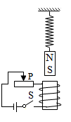
第20题图 | 第21题图 | 第22题图 | 第23题图 | 第24题图
22．如图所示，用两根橡皮筋悬挂的均匀金属棒AB水平处于磁场中．当棒中通以由A向B的电流时，金属棒静止，橡皮筋刚好处于松弛状态（导线对金属棒的作用力忽略不计），此时金属棒受到的磁场力方向为____________．若要使橡皮筋处于拉伸状态，在不人为对棒施力的条件下，请提出一项可行的措施：__________________．
23．如图所示，闭合开关使螺线管通电，A螺线管的上端相当于磁体的______极，可以观察到左边弹簧________，右边弹簧__________．（后两空选填“伸长”“不变”或“缩短”）
24．在“探究通电螺线管外部磁场”的实验中，采用了如图甲所示的实验装置．
（1）当闭合开关S后，小磁针________（选填“会”或“不会”）发生偏转，说明通电螺线管与小磁针之间是通过__________发生力的作用．
（2）用铁屑来做实验，得到了如图乙所示的情形，它与__________磁铁的磁场分布相似．为描述磁场而引入的磁感线________真实存在的．
25．根据通电螺线管的N极，请在图中标出电流方向、小磁针的N极和磁感线的方向．
26．画出图中A点处磁场的方向，并把小磁针N极涂黑．
第25题图 | 第26题图 | 第27题图 | 第28题图
27．如图所示是小明同学在研究通电螺线管极性时的情形，请标出开关闭合后通电螺线管的N极、螺线管内小磁针的N极和磁感线上A点的磁场方向．
28．电磁铁通电后，小磁针静止在如图所示位置，当滑动变阻器的滑片向左滑动时，电磁铁的磁性增强．请在图中用笔画线代替导线，把元件连接起来（连线不要交叉），并标出电磁铁的N极．
29．如图，请根据磁感线的方向判断并标出静止时小磁针的S极和电源的正极．
四、能力提升
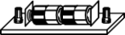
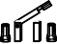
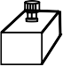
30．在验证电流产生磁场的实验中，小东连接了如图所示的实验电路．他把小磁针（图中没有画出）放在直导线AB的正下方，闭合开关后，发现小磁针指向不发生变化．经检查，各元件完好，电路连接无故障．
A
B
A
B
（1）请你猜想小磁针指向不发生变化的原因是__________．
（2）写出检验你的猜想是否正确的方法：__________________．
31．在如图所示的电路中，根据小磁针静止时的指向可知（ ）
A．a端是通电螺线管的N极，c端是电源正极
B．b端是通电螺线管的N极，d端是电源正极
C．a端是通电螺线管的N极，c端是电源负极
D．b端是通电螺线管的N极，d端是电源负极

7.2
1．B2．B3．D4．B5．A6．D7．A8．A9．A10．D
11．A12．C13．CD14．B15．AD16．D17．B18．C
19．南北、平行、通电导体周围存在磁场（电生磁）；
20．N、右；
21．S、伸长；
22．竖直向上、改变金属棒AB中电流方向；
23．N、伸长、缩短；
24．会、磁场、条形、不是；
25．略；
26．略；
27．略；
28．略；
29．略；
30．导线AB东西放置或小磁针离导线AB太远或导线AB中电流过小、使导线AB成南北放置或使导线AB靠近小磁针或增大电源电压；
31．A；

